**Информация о результатах реализации регионального проекта «Адресная поддержка повышения производительности труда на предприятиях Удмуртской Республики» за январь 2020 года.**

1. В рамках национального проекта «Производительность труда и поддержка занятости» на фабрике процессов Регионального центра компетенций (далее – РЦК) подписано соглашение о сотрудничестве Минпромторга УР с Удмуртским государственным университетом.

Для вовлечения как можно большего числа участников Удмуртский машиностроительный кластер совместно с университетом готовы обучать сотрудников предприятий методам бережливого производства!

|  |  |
| --- | --- |
| https://sun9-12.userapi.com/c205824/v205824688/4d9dd/Q1_24AtVCmI.jpg | https://sun9-24.userapi.com/c205824/v205824688/4d9d4/Cb3POlS_qgo.jpg |

2. Сотрудники РЦК провели специализированные тренинги по программам «Основы бережливого производства», «5S» (система организации и рационализации рабочего места (рабочего пространства), один из инструментов бережливого производства, выделяет 5 шагов: сортировка, соблюдение порядка, содержание в чистоте, стандартизация, совершенствование), «Реализация проектов по улучшениям» на предприятиях-участниках регионального проекта ООО «Новый дом», ОАО «Воткинская промышленная компания», ООО «Радонеж», МУП «ИжГЭТ».

В рамках проведенных тренингов суммарно обучено более 100 сотрудников предприятий-участников нацпроекта.

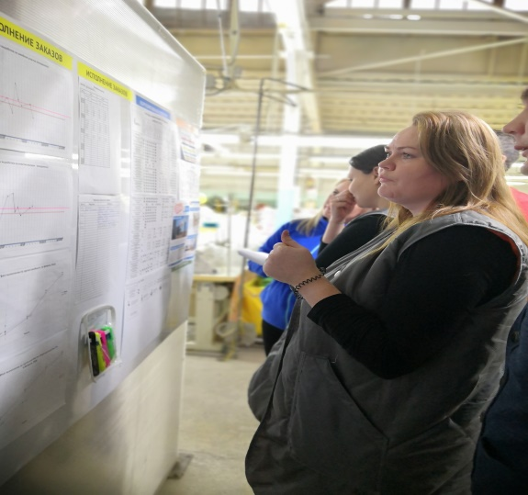

3. Проведены плановые работы по организации инфоцентров совместно с рабочими группами предприятий-участников нацпроекта АО «СЭГЗ», АО «КБЭ XXI века», МУП «ИжГЭТ».

Создание инфоцентров на предприятии повышает качество оперативного управления и скорость принимаемых ответных решений по выявляемым проблемам.

4. Масштабированы решения по «5S» на всех участках пилотного потока предприятий ОАО «ВПК»,  МУП «ИжГЭТ».

Мероприятия направлены на повышение безопасности и эффективности рабочих мест в потоке, благодаря проведению 5 базовых простых шагов одного из наиболее популярных инструментов бережливого производства.

5. Минпромторгом УР проведен отбор специализированных организаций в соответствии с постановлением Правительства УР от 16.11.2015 № 520 «Об утверждении Положения о порядке предоставления субсидий в рамках реализации подпрограммы «Развитие инновационного территориального кластера «Удмуртский машиностроительный кластер» государственной программы Удмуртской Республики «Развитие промышленности и потребительского рынка». По результатам отбора с АО «Управляющая компания «Удмуртский машиностроительный кластер» заключены договоры о предоставлении субсидий:

- на финансовое обеспечение и (или) возмещение понесенных затрат специализированной организации, связанных с реализацией регионального проекта «Адресная поддержка повышения производительности труда на предприятиях Удмуртской Республики» № БС 8РЦК-1/20 от 27.01.2020 за счет средств, поступивших из федерального бюджета, на срок 2020-2022 г.г., в размере:

2020 год – 26 982,20 тыс.руб.;

2021 год – 24 704,50 тыс. руб.;

2022 год – 26 749,90 тыс. руб.

- на финансовое обеспечение и (или) возмещение понесенных с 1 января текущего финансового года затрат специализированной организации, связанных с реализацией регионального проекта «Адресная поддержка повышения производительности труда на предприятиях Удмуртской Республики» № БС 8РЦК-2/20 от 27.01.2020 за счет средств из бюджета Удмуртской Республики – на сумму 8 250,00 тыс. руб.

Средства будут направлены на реализацию следующих мероприятий:

- обеспечение деятельности РЦК;

- привлечение консультантов для работы на предприятиях-участниках регионального проекта, внедряющих мероприятия по повышению производительности труда;

- обеспечение деятельности в Удмуртской Республике «фабрики процессов».